**APLIKASI ZODIAK**

**Pemrograman Aplikasi Zodiak**

1. **Regrister**

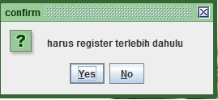  
int respon = JOptionPane.showConfirmDialog(null, "harus register terlebih dahulu",

"confirm", JOptionPane.YES_NO_OPTION, JOptionPane.QUESTION_MESSAGE);

Untuk membuat akun jika pilih YES maka lanjut dan jika NO maka akan keluar.

1. Input nama

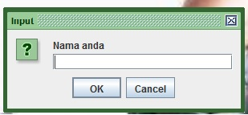

if (respon == JOptionPane.YES_OPTION){

nm1 = JOptionPane.showInputDialog("Nama anda");

dalam pengimputan nama memakai type data string jadi bisa berupa angka dan huruf.

1. Input username

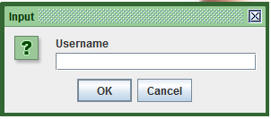

id1 = JOptionPane.showInputDialog( "Username");

dalam pengimputan username memakai type data string jadi bisa berupa angka dan huruf. Untuk login user.

1. password

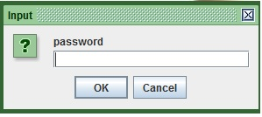

pass1= JOptionPane.showInputDialog("password");

dalam pengimputan password memakai type data string jadi bisa berupa angka dan huruf. Untuk login user.

1. pemberitahuan regrister berhasil

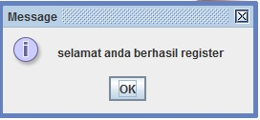

JOptionPane.showMessageDialog(null, "selamat anda berhasil register");

Klik OK untuk melanjutkan ke program Zodiak.

1. Menginputkan username

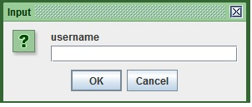

id2 = JOptionPane.showInputDialog("username");

dalam penginputan username harus sama waktu menginput username pada form regrister.

1. Menginputkan password

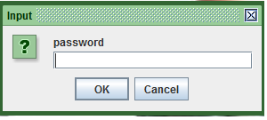

pass2 = JOptionPane.showInputDialog("password");

dalam penginputan password harus sama waktu menginput pasword pada form regrister.

1. Pemberitahuan

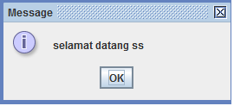

int ggl = 3;

while (ggl !=0){

if (id1.equals(id2)&&(pass1.equals(pass2))){

JOptionPane.showMessageDialog(null, "selamat datang " +nm1);

Pemberitahuan jika login sudah berhasil.

1. Pemberitahuan jika login gagal

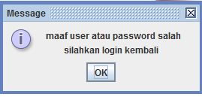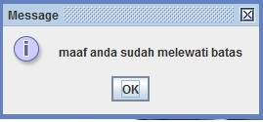

}else

JOptionPane.showMessageDialog(null, "maaf user atau password salah \n\tsilahkan login kembali");

ggl--;

}

if (ggl == 0)

{

JOptionPane.showMessageDialog(null, "maaf anda sudah melewati batas");System.exit(0);

Jika login gagal akan mengulang penginputan sebanyak tiga kali jika dalam tiga kali kesempatan tetap gagal maka program close.

1. Pemberitahuan sebelum penginputan tahun kelahiran.

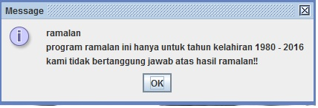

JOptionPane.showMessageDialog(null, "ramalan \n program ramalan ini hanya untuk tahun kelahiran 1980 - 2016 \n kami tidak bertanggung jawab atas hasil ramalan!! ");

Ramalan berkisar antara tahun 1980-2016.

1. Inputkan tahun kelahiran

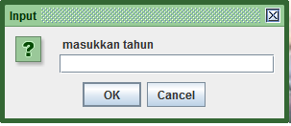

call.thn=JOptionPane.showInputDialog(" masukkan tahun ");

untuk menginputkan tahun kelahiran yang sesuai dengan pemberitahuan.

1. Penginputan tahun kelahiran tidak sesuai dengan ketentuan.

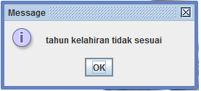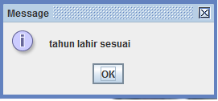

if (a >= 1980 && a <= 2016) JOptionPane.showMessageDialog(null, "tahun lahir sesuai");

} else {

JOptionPane.showMessageDialog(null, "tahun kelahiran tidak sesuai ");

System.exit(0);

Jika dalam penginputan sesuai dengan ketentuan maka program akan lanjut.dan jika dalam penginputan tidak sesuai dengan ketentuan akan keluar dari program.

1. Input tanggal lahir

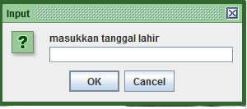

call.tgl1= JOptionPane.showInputDialog("masukkan tanggal lahir ");

int tanggal= Integer.parseInt(call.tgl1);

untuk menginoutkan tanggal sesuai dengan data diri anda.

1. Inputkan bulan

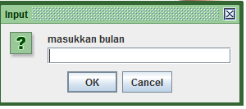

call.bln = JOptionPane.showInputDialog("masukkan bulan ");

int bulan = Integer.parseInt(call.bln);

inputkan bulan sesuai data diri anda.

1. Ramalan

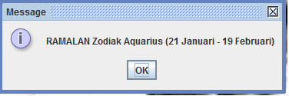

else if ((tanggal >=21 && bulan==1) ||(tanggal <=19 && bulan == 2) ) {

pemberitahuan zodiak anda .

1. Ramalan Zodiak

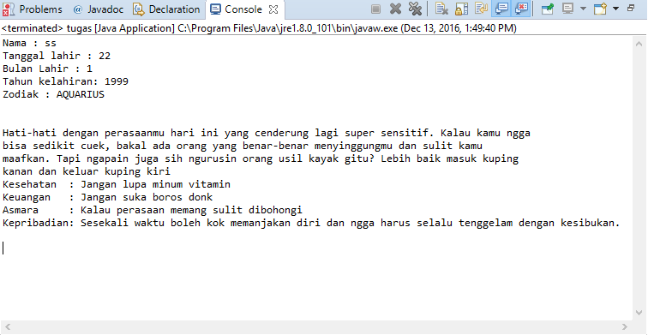 else if ((tanggal >=21 && bulan==1) ||(tanggal <=19 && bulan == 2) ) {

JOptionPane.showMessageDialog(null, "RAMALAN Zodiak Aquarius (21 Januari - 19 Februari)");

System.out.println("Nama : " + call.nm1);

System.out.println("Tanggal lahir : " + call.tgl1);

System.out.println("Bulan Lahir : " + call.bln);

System.out.println("Tahun kelahiran: "+ call.thn);

System.out.println("Zodiak : AQUARIUS");

System.out.println("\n");

System.out.println("Hati-hati dengan perasaanmu hari ini yang cenderung lagi super sensitif. Kalau kamu ngga");

System.out.println("bisa sedikit cuek, bakal ada orang yang benar-benar menyinggungmu dan sulit kamu ");

System.out.println("maafkan. Tapi ngapain juga sih ngurusin orang usil kayak gitu? Lebih baik masuk kuping ");

System.out.println("kanan dan keluar kuping kiri");

System.out.println("Kesehatan : Jangan lupa minum vitamin");

System.out.println("Keuangan : Jangan suka boros donk");

System.out.println("Asmara : Kalau perasaan memang sulit dibohongi");

System.out.println("Kepribadian: Sesekali waktu boleh kok memanjakan diri dan ngga harus selalu tenggelam dengan kesibukan.");

System.out.println();

}

Hasil ramalan zodiac sesuai tanggal,bulan dan tahun kelahiranyang sudah di inputkan.